新 书 推 荐

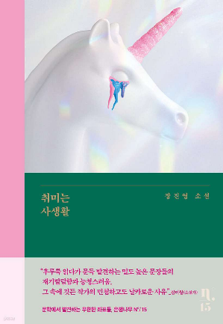
中文书名：《私人爱好》
英文书名：PRIVATE HOBBIES
作 者：JIN-YOUNG CHANG
出 版 社：Eunhaengnamu
代理公司：Barbara Zitwer/ANA/Lauren
页 数：205页
出版时间：2023年
代理地区：中国大陆、台湾
审读资料：电子稿
类 型：韩语小说

内容简介：

两个女人碰巧住在同一间公寓里，她们分享各自生活故事的点点滴滴，并成为了挚友。恩贤（Eunhyup）无法应对生活中的许多难题时，例如，丈夫的可疑行为、被赶出门的威胁、养育孩子的持续压力等等，第一人称的主人公甚至会扮演恩贤的角色。但是，随着二人的关系越来越紧密，一些令人不安的真相浮出水面。

《私人爱好》深入探讨了现代韩国社会中房地产所有权和居住权所代表的欲望巅峰，这也引起了当今全球读者的共鸣。本书探讨了拥有房产者和没有房产者之间不可避免的差距，并塑造了一个利用租户弱点的人物形象，即便租户本来就是弱势居民。故事将公寓社区的日常事件戏剧化，伪装成亲密无间的邻里关系。没有“房子”的不安成为某人生活中的弱点，而另一个人则执着地利用这一弱点，将生活推向边缘。小说反映了人对家的渴望，而家象征着欲望的起源，它作为居住地的普遍价值被掩盖了，同时也揭示了当前现实中的微妙裂缝。

作者简介：

张振英于2019年 获得“辅音和元音”新文学奖，著有长篇小说《如果你愿意》。

感谢您的阅读！
请将反馈信息发至：版权负责人
Email：Rights@nurnberg.com.cn
安德鲁·纳伯格联合国际有限公司北京代表处
北京市海淀区中关村大街甲59号中国人民大学文化大厦1705室, 邮编：100872
电话：010-82504106, 传真：010-82504200
公司网址：http://www.nurnberg.com.cn
书目下载：http://www.nurnberg.com.cn/booklist_zh/list.aspx
书讯浏览：http://www.nurnberg.com.cn/book/book.aspx
视频推荐：http://www.nurnberg.com.cn/video/video.aspx
豆瓣小站：http://site.douban.com/110577/
新浪微博：安德鲁纳伯格公司的微博_微博 (weibo.com)
微信订阅号：ANABJ2002

